Предупреждение дорожно – транспортного травматизма:
- Нахождение ребенка на улице под присмотром взрослых;
- Соблюдение родителями правил пешехода и дорожного движения;
- Недопустимость игр возле проезжей части и стоянки автомобилей;
- Присмотр за детьми во время катания на велосипедах, роликах, самокатах.

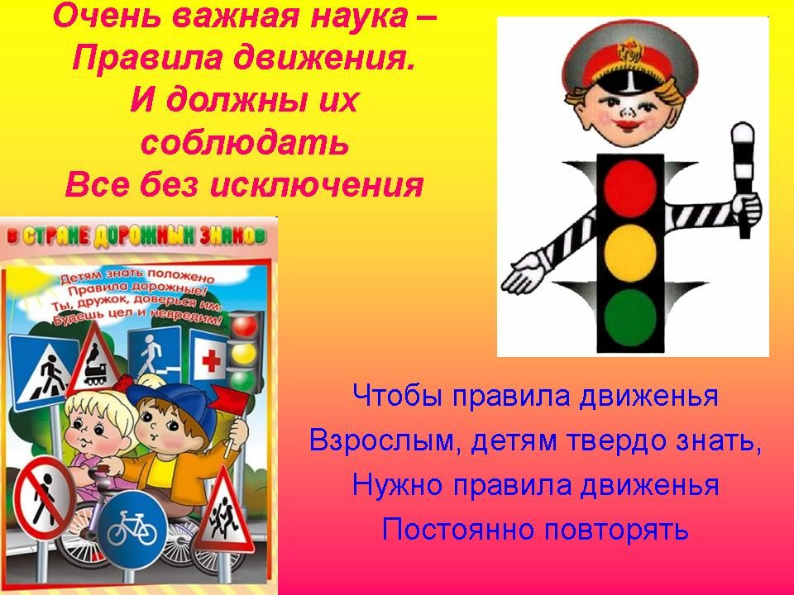

Мы расположены по адресу: 215047 Смоленская область, Гагаринский район, с. Карманово, ул. Октябрьская д.8
Телефон: 8 (48135) 77859
СОГБУ «Гагаринский социально-реабилитационный центр для несовершеннолетних «Яуза»

« Детский дорожно – транспортный травматизм»

Карманово

Профилактика детского дорожно-транспортного травматизма это проблема всего общества. Обучение детей правильному поведению на дорогах необходимо начинать с раннего возраста. Задача педагогов и родителей – воспитывать из сегодняшних дошкольников грамотных и дисциплинированных участников движения.
Дорожно-транспортный травматизм детей в значительной мере обусловлен такими особенностями их психофизиологического развития, как незрелость,неспособность правильно оценивать обстановку, быстрое образование условных рефлексов и быстрое их исчезновение, потребность в движении, которая преобладает над осторожностью, стремление подражать взрослым, переоценка своих возможностей, специфичность реакции на приближающийся автомобиль и др. Изучение детьми ПДД, воспитание навыков безопасного поведения на дороге не принесет желаемых результатов, если будет осуществляться без тесного контакта с семьей. Одна из основных причин детского травматизма на дороге состоит в том, что юные участники движения в своем поведении на улице руководствуются наблюдениями за действиями взрослых, которые не всегда бывают правильными.

Чтобы научить детей безопасному поведению на дороге, необходимо вести постоянную, целенаправленную работу, как родителям, так и воспитателям, педагогам и сотрудникам органов внутренних дел (далее – ОВД). Все, что усвоено ребенком в самом раннем детстве, впоследствии становится привычкой, хорошей или вредной – зависит от тех, кто работает с детьми, кто их учит и воспитывает.
Причины детского дорожно – транспортного травматизма.
- беспечность;
- недисциплинированность;
- нежелание соблюдать правила безопасности и пренебрежительное к ним отношение;
- подражание другим лицам, нарушающим Правила;
- переход дороги перед близко идущим транспортом в неустановленном месте;
- неожиданный выход на проезжую часть из – за машин, кустов;
- переход дороги на запрещающий сигнал светофора;
- игры и хождение по проезжей части;
- управление велосипедом, мопедом, машиной не имея достаточных навыков и знаний Правил дорожного движения.
Запомните 3 главные ошибки детей:
- Дети выбегают из-за стоящих препятствий, не осмотревшись по сторонам!
- Увидев «цель» («свой» автобус, знакомых, « ускакавший» мяч) не замечают нечего и никого вокруг, в т.ч. и приближающийся транспорт!
- Дети выбегают на дорогу пустынных улиц, не осмотревшись!
Рекомендации по обучению детей правилам безопасного поведения на
улицах и дорогах
При выходе из дома, если у подъезда дома есть движение транспорта, обратите на
это внимание ребенка. Вместе с ним посмотрите: не приближается ли транспорт. Если у подъезда стоят транспортные средства или растут деревья, остановитесь, научите ребенка осматриваться по сторонам и определять: нет ли опасности приближающегося транспорта.
При движении по тротуару придерживайтесь стороны подальше от проезжей части. Взрослый должен находиться со стороны проезжей части.
Находясь на улице с дошкольником и младшим школьником, родители должны крепко держать его за руку.
Приучите ребенка, идя по тротуару, внимательно наблюдать за выездом машин со двора.
Готовясь перейти дорогу, остановитесь, осмотрите проезжую часть со всех сторон. Развивайте у ребенка наблюдательность за дорогой.

